ФФБУЗ «Центр гигиены и эпидемиологии в РС(Я)
в Мегино-Кангаласском районе»

Методическое пособие по профилактике
наркомании.

с. Майя, 2017 год.

С древних времен человечество знакомо с наркотическими веществами. Их использовали и в медицинских (как обезболивающие, стимулирующие или снотворные средства), и в ритуальных целях – с помощью мескалина и псилоцибина, например, жрецы Южной Америки изменяли свое психическое состояние и делали предсказания. Также давно началось и злоупотребление наркотиками. С каждым годом масштабы наркомании возрастают, синтезируются новые более агрессивные препараты, и все больше молодых людей (а этой пагубной страсти подвержены, в основном, именно молодые люди) вместо создания успешной карьеры, возможной счастливой семейной жизни, активного и полезного отдыха скатываются на самое дно. Можно сказать, что наркомания не столько медицинская, сколько социальная проблема с давней историей и до настоящего времени не решенная.
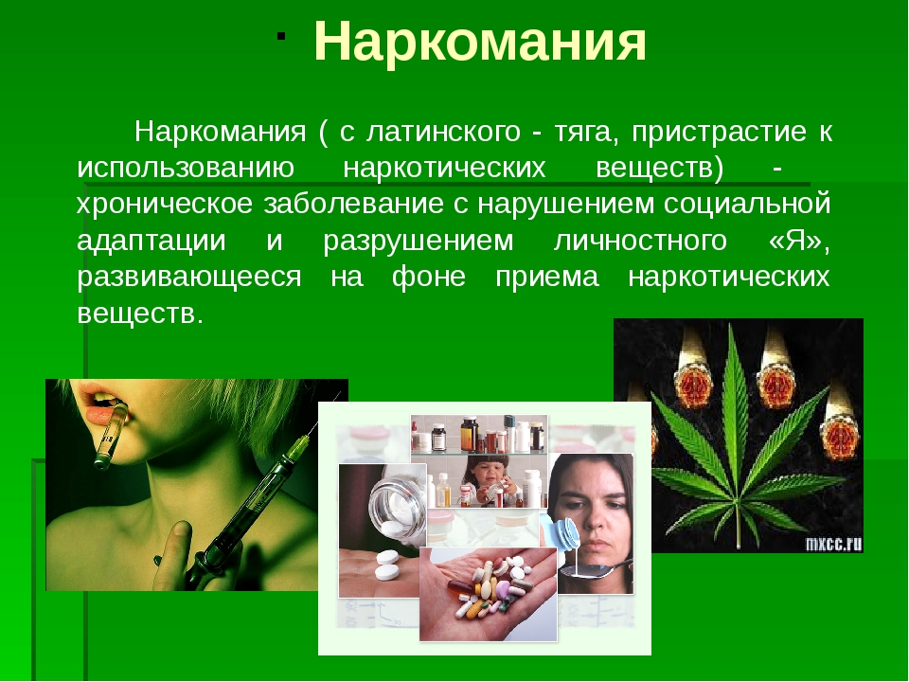
Врачи характеризуют наркоманию как заболевание, возникающее в результате систематического злоупотребления различными наркотическими веществами. Обязательными признаками наркомании является пристрастие пациента к опьянению, которое дает употребление наркотика, иная, чем у здорового человека, реакция организма на наркотик (например, доза, при которой наркоман испытывает «кайф» часто смертельна для остальных людей, или наркотик со стимулирующимэффектом на наркомана со временем действует как седативное средство). Если в организм больного наркоманией прекращается поступление дурмана, то начинается «ломка» - состояние абстиненции, при котором часто наблюдаются боли в разных частях тела, тревога, страхи, бессонница, нарушения со стороны сердечно-сосудистой системы (тахикардия, перебои в работе сердца). Могут быть галлюцинации, неправильное поведение. В тяжелых случаях возможны судорожные припадки.

Причины наркомании.

Причиной наркомании считается употребление наркотика, т.е. вещества, способного вызвать болезненное влечение и стремление к увеличению принимаемых доз. Но вопрос, почему не все люди принимают наркотики, и более того, почему не все люди, употреблявшие когда-либо наркотические средства, становятся наркоманами, остается открытым. Есть мнения, что для формирования наркомании необходимо наличие определенных особенностей личности, и в подтверждение этому имеются факты предрасположенности к наркомании пациентов с психопатическими чертами характера, а также душевно нездоровых людей. Также есть данные о более вероятном развитии зависимости у людей, росших в неблагоприятной семейной обстановке. Модные тенденции играют не последнюю роль в распространении наркомании. Есть данные о передаче по наследству склонности к этому заболеванию.
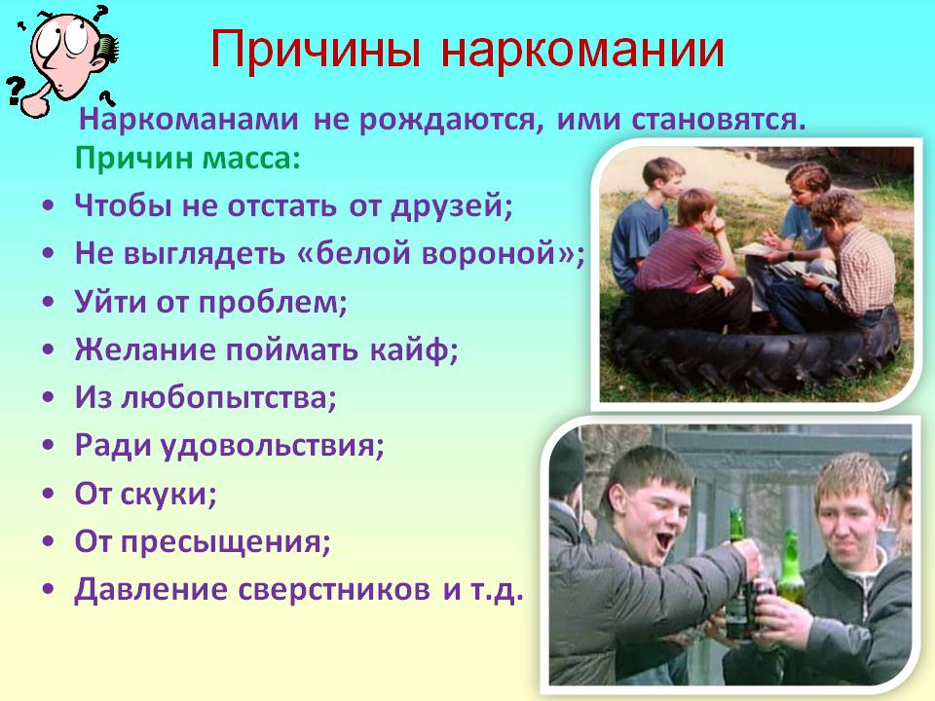

Симптомы наркомании

Как заподозрить употребление наркотиков? Когда нужно бить тревогу и обращаться к специалисту? Эти вопросы волнуют многих родителей, чьи дети вступают в пору юности. В зависимости от принимаемого наркотика, внешний вид и поведение пациента могут быть различны.
Наиболее популярными в молодежной среде являются наркотики на основе конопли. Этот вид наркомании называется гашишизмом. При употреблении препаратов конопли поведение резко не меняется. Пациент испытывает чувство восторга от оживления внешних образов, у него повышается аппетит, сексуальное влечение, бывает шум в ушах. Возможны агрессивные действия. Иногда, наоборот, наблюдается сонливость, апатия. При длительном употреблении конопли нарастает равнодушие к окружающему, пассивность, снижается интеллект. Утрачиваются мораль, совесть, стыд, что часто влечет за собой противоправные поступки пациента.
Еще один «модный» и популярный в молодежной среде наркотик – кокаин. Это наркотик растительного происхождения, но его научились синтезировать. Искусственно произведенный аналог кокаина называется «крэк». Он обладает более токсичным действием на организм. Человек, злоупотребляющий кокаином, обычно бледен, истощен, раздражителен. Его зрачки в состоянии «кайфа» расширены, он часто кашляет, пульс учащен, артериальное давление повышено. Его часто мучает бессонница, депрессия. При длительном злоупотреблении развиваются специфические галлюцинации - человеку кажется, что под его кожей ползают множество насекомых. Также возможно появление судорожных припадков.
Нередко встречается злоупотребление психостимуляторами – этот вид наркомании был особенно популярен в нашей стране в конце 80-х гг. прошлого века. Обычно наркоманы используют эфедрин, фенамин, первитин. В состоянии опьянения психостимуляторами наблюдается расширение зрачков, раздражительность, возбуждение, неправильное поведение. Возможны галлюцинации, бред. После опьянения возникает чувство разбитости, вялость, тоска. При систематическом употреблении снижается аппетит, часто бывает задержка мочеиспускания. Человек истощается физически, выглядит изможденным: глубоко запавшие глаза с лихорадочным блеском, бледная кожа с сероватым оттенком, худоба.
Не менее распространена и зависимость от галлюциногенных препаратов. Это экстази, ЛСД, фенциклидин («ангельская пыль» на сленге наркоманов). При опьянении этими препаратами наблюдается эйфория, яркие галлюцинации, повышенное настроение. После опьянения возможна амнезия (человек частично забывает свои переживания). При длительном приеме галлюциногенов нарастает рассеянность, утрачивается функция контроля поведения. Внешне наркоманы выглядят бледными, у них трясутся руки, отмечается повышенная потливость, часто снижается зрение. Особенностью этого вида наркомании является практически полное отсутствие «ломки».
Наиболее тяжелым видом наркомании является злоупотребление опиатами. Наиболее известные наркотики этой группы – героин, морфин, кодеин и синтетический препарат метадон. Опиаты используются в медицине для лечения кашля (кодеин) и диареи (имодиум), а также для обезболивания (промедол, трамадол). После приема опиатов появляется благодушное грезоподобное состояние. Человек расслаблен, заторможен. При длительном употреблении опиатов наоборот может наблюдаться прилив сил после введения наркотика. Зрачки узкие, кожа бледная и сухая, часто наблюдаются запоры. Артериальное давление у таких наркоманов снижено, пульс замедлен. При употреблении наркотиков этой группы нередко случается угнетение дыхания, что наряду с передозировкой является частой причиной смерти пациентов. Особенно тяжела «ломка» при этом виде наркомании – выражены выкручивающие боли во всем теле, повышается температура, пациента мучает тревога, бессонница. Во время «ломки» велика вероятность развития истощения и обезвоживания, т.к. снижается аппетит, при попытке принять пищу или выпить воды в желудке начинаются спазмы. Вид героинового наркомана специфичен: пациент выглядит старше своих лет, истощен, кожа бледная с желтушным оттенком, шелушащаяся. Зубы поражены кариесом, характерно выпадение зубов даже у молодых наркоманов. Волосы также выпадают, становятся ломкими, тусклыми. Пациенты лживы, равнодушны, без морально-этических устоев.

Высока вероятность употребления наркотиков если:
1. Имеются следы от инъекций, которые не могут быть объяснены медицинскими манипуляциями, часто воспаленные, т.к. наркоманы обычно не соблюдают правильную технику внутривенного введения.
2. В личных вещах встречаются папиросы (вроде «Беломорканал»), шприцы (обычно инсулиновые), жгуты для внутривенных инъекций, странные кусочки бумаги, напоминающие марки, таблетки непонятного происхождения, ампулы с неизвестным веществом, порошки. Папиросы используются для курения препаратов из конопли, также для этих целей могут применяться специальные приспособления, напоминающие маленькую курительную трубку.
Шприцы и жгуты применяют для внутривенного введения наркотика (героина чаще всего).
ЛСД продается в виде «марок» - пластинки бумаги, на которой нанесен слой наркотика. Такую марку кладут под язык, где высока концентрация кровеносных сосудов и благодаря этому препарат быстро всасывается.
Галлюциногенные вещества обычно применяют в виде таблеток и порошков. Кокаин и героин также представляют собой порошкообразные вещества белого цвета.
Препараты конопли выглядят как измельченные части растения, либо маслянистые шарики также явно растительного происхождения.
3. Поведение человека изменилось: появилась агрессия, неадекватная веселость или наоборот, подавленное, угрюмое расположение духа, заторможенность. Появляются новые друзья, пропадают прежние интересы. Страдает учеба, работа, разлаживаются семейные отношения.
4. Появляются проблемы со здоровьем: частые инфекции, утомление, похудание, бессонница, скачки артериального давления, нарушения стула, постоянный насморк.
Если имеются эти признаки, обращение к врачу нельзя откладывать! В случае, когда речь идет только о проблемах со здоровьем, для начала нужно посетить терапевта. Но если есть нарушения в поведении или найдены наркотические вещества, либо приспособления для их применения – желательно прийти на прием к психиатру-наркологу.

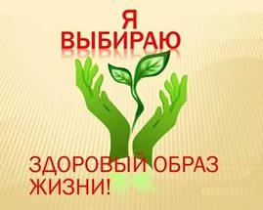

Профилактика наркомании
Самая лучшая защита ребенка от этого страшного заболевания – теплые и доверительные отношения в семье, воспитание у подрастающего поколения морально-нравственных устоев, организация досуга детей и подростков. Все в ваших руках, родители!
Вопрос профилактики наркомании напрямую касается каждого, кто имеет непосредственное либо прямое отношение к наркотическим веществам — то есть является целевой группой профилактики.
К этой группе следует относить:
- подростки — именно они наиболее часто оказываются под воздействием лиц, предлагающих наркотические вещества на пробу. Их не устоявшаяся психика легко подвергается внешнему воздействию, а отсутствие четкой собственной точки зрения делает их особенно уязвимыми перед подобными воздействиями;
- лица, уже единожды пробовавшие наркотические препараты и периодически проводившие с ними эксперимент;
- применяющие регулярно психотропные вещества без назначения врача лица;
- люди, имеющие наркотическую зависимость уже в течение некоторого времени;
- созависимые — сюда относятся лица, входящие в социальное окружение наркозависимого лица;
- занимающиеся проституцией лица, использующие в своем роде деятельности наркотические вещества.
Одним из наиболее действенных методов профилактики приема наркотических препаратов является применение мер по ограничению их распространения, проведение антиагитационных мероприятий.
Их основной идеей должно являться информирование людей, находящихся как в зоне риска, так и соприкасающихся с ними о негативном воздействии всех видов наркотических препаратов на физическое, моральное и психологическое состояние человека, а также пропаганда здорового образа жизни.
Причем особенностью воздействия на целевую аудиторию является наполнение таких материалов информации в наиболее доступной для читающих форме.
При проведении профилактических мероприятий в предотвращении распространения психических заболеваний и наркозависимости следует помнить, что объектами их считаются все группы лиц, подвергающихся риску возникновения зависимости от наркосодержащих препаратов, а субъекты — это те лица и организации, которые занимаются профилактическими работами и претворяют их в жизнь.
К субъектам профилактики возникновения наркозависимости следует отнести следующие органы и организации:
- Государственный комитет России по антинаркотической работе, а также его территориальные подразделения. В их обязанности входит контроль за проведением профилактических мер и их результативностью, координация проведения мероприятий с участием СМИ и других организаций;
- Федеральная служба, занимающаяся контролем за оборотом наркотических веществ на территории России — она обеспечивает мониторинг и контроль всех антинаркотических мероприятий, участвует в разработке программ и их внедрению на местах;
- органы самоуправления местного значения — с их помощью проводится организация мероприятий по обеспечению досуга молодежи, развитие массового спорта и физкультуры;
- органы управления в системе образования — они осуществляют организацию и контроль над внеучебным временем и досугом молодежи и детей, проводят воспитательную работу и коррекцию поведения с помощью социальных центров;
- органы управления в системе здравоохранения — благодаря им проводятся работы по лечению, предупреждению и реабилитации людей, подверженных влиянию наркотиков;
- органы внутренних дел — с их помощью контролируется ситуация на рынке наркотиков, проводятся операции по предупреждению незаконного их оборота;
- кризисные службы для детей и подростков — оказание психологической помощи в особых ситуациях, проведение тематических лекций и тренингов;
- профильные учреждения и органы, осуществляющие управление в системе социальной защиты населения — при их содействии производится защита детей при попадании их в сложную ситуацию.

Направления профилактики
Поскольку к группе риска следует отнести всех представителей молодежи и подростков, проводятся все профилактические мероприятия с несовершеннолетними. Следует разделять несколько основных видов профилактических работ.

Общая
Данный вид следует считать наиболее массовым, с его помощью решается несколько задач профилактики наркомании при помощи различных методов. К ним относятся:
- Информационная пропаганда, которая включает в себя донесение до населения методов законодательных властей по борьбе с наркотиками и наркозависимостью, о рисках при употреблении наркосодержащих препаратов, стимулирование подростков и молодежи к обращению в специальные службы помощи.
- Развитие навыков, которые будут необходимы подросткам для дальнейшей жизни и преодоления сложных ситуаций.

Выборочная
Данный вид работ по профилактике наркозависимости направлен на тех представителей молодежи и подростков, которые принято считать «трудными» — они уже начинают демонстрировать поведенческие особенности и оказывались в сложных ситуациях.
Причина повышенного внимания именно к этой категории обусловлена тем, что приобщение к наркотикам наиболее часто происходит с такими молодыми людьми, которые имеют определенные жизненные проблемы.

Симптоматическая
Профилактика этого вида направлена на тех, кто уже имеет опыт употребления наркотиков, но еще не приобрел статус наркомана. Внешне и в социальном поведении такие люди выделяются сужением круга своих интересов, равнодушием к родителям, замечены в алкогольных либо наркотических эксцессах.

В отношении инъекционных наркоманов
Потребители инъекционных наркотиков (ПИН) представляют собой группу, редко попадающих в сферу внимания органов здравоохранения. Опасность их заключается также в том, что они становятся переносчиками таких серьезных заболеваний, как гепатит С, инфекции, которые передаются половым путем, СПИДА и ВИЧ-инфекций.

Реабилитация
Для лиц, которые прошли специальное лечение и стремятся прекратить употреблять наркотические препараты, используются методы реабилитации, которые основаны на мотивации здоровой жизни без наркотиков, помощь в профилактике срывов, медицинская и психологическая помощь им.

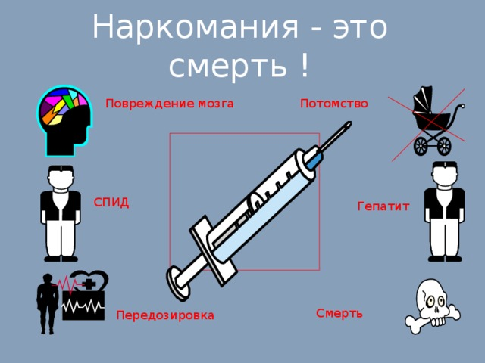

Здоровье - твой личный ответственный выбор. Ты каждый день строишь свою будущую жизнь.
Благополучие твоей жизни зависит от твоего здоровья, трудоспособности, созидательной энергии, образования и культуры.
Главное - это всегда ощущать свою ответственность за его сохранение и постоянно вырабатывать в себе привычки здорового образа жизни.
Все препятствия на этом пути преодолимы.

